云美工业AI优化平台（YunMei iAOP）—— 产品设计文档（PRD）
版本：v1.1（PRD，已据评审意见修订） | 编制：bot_po（产品审核） | 日期：2026-08-04
关联文档：《项目对比与通用产品可行性分析》《通用工业AI优化平台_产品策划方案》《市场调研复盘》
密级：商业机密 | 状态：待正式评审

0. 文档说明与修订记录
版本 | 日期 | 修订人 | 说明
v1.0 | 2026-08-04 | bot_po | 首版 PRD，基于已交付化工AI平台（吸附树脂）沉淀与氯化车间AI需求外推
v1.1 | 2026-08-04 | bot_po | 据《PRD 评审意见》修订：补全角色画像/5类模板交付物/模型框架模板化技术路径/NFR/里程碑排期（P0）；新增风险与缓解、价值指标映射、假设与依赖、未覆盖范围、成本附录（P1/P2）；架构/流程图改用 Mermaid；补模块级细节
v1.2 | 2026-08-04 | bot_po | 据《v1.1 二次评审意见》修订：① NFR/风险/里程碑各加一段正文导语，确保纯文本抽取可读；② 里程碑表增加负责人与工期列；③ 第13章补充依赖-备选方案矩阵；④ 4 处 Mermaid 图渲染为 PNG 并嵌入文档；⑤ 删除易引发误解的已完成标注，改为中性章节编号

阅读对象：bot_pm（任务拆分）、bot_dev1/dev2（开发实现）、售前/客户成功、行业工程师。
本文档定位：本文档是《产品策划方案》的设计层下钻——策划方案回答"为什么做、卖给谁、怎么收费"，本文档回答"产品具体由哪些模块构成、每个模块怎么设计、首模板如何落地、按什么标准验收"。
本文档未覆盖范围：① 对外商务定价与合同条款（见《产品策划方案》第七章）；② 售后 SLA 与运维收费标准；③ 具体算法选型与超参寻优（属开发实现细节，由 bot_dev 在任务中确定）；④ 第三方组件采购与License合规；⑤ 单厂实施方案文档（由交付阶段产出）。凡涉及上述范围，以关联文档或后续专项文档为准，评审时不在此文档内延展。

1. 设计目标与原则
1.1 产品目标
将已交付的"化工新材料AI平台"（吸附树脂，9个月/76任务/33需求/3万+行代码）平台化、配置化为可复用的通用内核（iAOP-Core），并以"行业模板"形式复制到氯化车间（海绵钛）、化肥、制药等行业，实现"内核一次建设、N 个行业复制"。
关于 N 的范围预期（回应评审）：首年目标落地 3–5 个行业模板（氯化/海绵钛、树脂固化、化肥、制药中选3–5个），形成可复制模板库；中长期（2–3年）沉淀 10+ 行业模板，并以伙伴体系对外开放模板共建。
1.2 设计原则
- 配置驱动，代码零改：所有行业差异（点位、工艺、知识、超参、布局）外置为模板资产，新行业落地不碰内核代码。
- 数据不出厂：本地 70B + 敏感度路由，敏感数据本地闭环，仅脱敏/公开内容可走云端API。
- 只读采集，安全优先：边缘网关严格只读，断点续传，不影响生产控制。
- 渐进交付：先监控+预警+LLM辅助（低数据门槛），后优化寻优（高数据门槛）。
- 可度量价值：每个功能须对应可量化的质量/能耗/效率指标（见 1.4 价值指标映射表，原则已落地到模块验收）。
1.3 关键设计约束（来自已交付基线）
- 采集性能：P99 ≤ 1.8s，丢失率 ≤ 0.02%（600 点位 1Hz 实测达标）
- 可用性：≥ 99.8%
- LLM 安全：敏感度路由准确率 96.5%，DLP 拦截率 100%
- 本地首 token：≤ 1.5s（70B 本地推理）
- 硬件基线：4×RTX 5090（推理）+ 应用库服务器；支持华为昇腾 NPU 适配层
1.4 价值指标映射表
将每个模块对应到可量化的客户价值指标，作为模块验收的可度量锚点（与第 10 章验收标准一一挂钩）：
模块 | 可量化客户价值指标 | 目标基线（首厂验收口径）
5.1 边缘采集网关 | 数据完整率 / 采集实时性 | 丢失率 ≤ 0.02%，P99 ≤ 1.8s
5.3 质量预测 | 质检返工率降低 / 一次合格率提升 | 关键质量指标预测准确率 ≥ 90%，返工相关判定误报率 ≤ 5%
5.3 工艺优化 | 吨产品能耗降低 X% | 典型工况节能 3–8%（视工艺而定，二期验证）
5.3 异常/杂质预警 | 非计划停机时长降低 / 异常发现提前量 | 炉层杂质预警提前 ≥ 30 分钟，误报率 ≤ 8%
5.4 LLM 网关 | 交接班/报告人工耗时降低 | 交接班报告生成由 20 分钟降至 ≤ 2 分钟
5.5 配置化驾驶舱 | 管理决策时效 | 核心 KPI 查看由日报级提升至分钟级
5.7 模板配置台 | 新行业交付周期 | 单行业模板 2–4 周（见第 11 章定义）

2. 用户角色与场景
2.1 角色画像
① 一线操作工 / 值班长 —— 张工（化名）
- 职位：氯化车间甲班值班长，中专学历，15 年氯化工龄。
- 痛点：夜班炉层温度/杂质波动时，靠经验判断"是不是要出事"，一旦误判导致非计划停车，整班受考核；交接班靠手写记录，信息易遗漏。
- 日常工具：DCS 操作站、对讲机、纸质交接班记录本、微信群。
- 技术接受度：低-中，习惯"看画面+听结论"，不接受复杂表单；移动端可用但仅用于看数。
② 工艺 / 研发工程师 —— 李工（化名）
- 职位：工艺技术科工程师，本科化工专业，负责配方调整与异常根因分析。
- 痛点：配方调整靠小试+历史经验，缺乏"参数-质量"量化模型；异常根因排查跨工序（TiCl₄纯度→海绵钛），数据散在多系统，排查耗时。
- 日常工具：Excel、LIMS、DCS 趋势、工艺文档 PDF。
- 技术接受度：高，愿意用 RAG 问答与根因分析，但要求结果可解释、可溯源（要引用依据）。
③ 生产 / 经营管理者 —— 王主任（化名）
- 职位：生产运行部主任，关注能耗、质量与交付。
- 痛点：日报周报靠人工汇总，滞后 1 天以上；无法实时掌握"哪些环节在拖能耗/质量后腿"。
- 日常工具：ERP 报表、微信群通报、会议室大屏。
- 技术接受度：中，重视"结论+趋势"，驾驶舱与移动助手是其主入口。
2.2 典型场景流
- 场景A（监控）：炉层温度异常 → 网关采集 → 异常检测模型触发 → 驾驶舱红色告警 + LLM 生成"原因+处置建议" → 值班长确认。
- *不做 iAOP 时*：张工凭经验盯趋势，靠微信群喊人，平均 20–40 分钟后才发现；无根因解释，处置靠老师傅口传。
- 场景B（优化）：下一批次质量目标下达 → 工艺优化模型给出参数建议 → 李工 review → 下发 DCS → 实际质量反馈回流训练。
- *不做 iAOP 时*：李工翻 Excel 历史批次手工拟合，单次配方评估 0.5–1 天，结论主观、不可复现。
- 场景C（辅助）：交接班 → LLM 汇总本班关键事件/能耗/待办 → 生成交接班报告 → 推送下一班。
- *不做 iAOP 时*：手写记录本 + 口头交代，遗漏率约 15%（历史访谈估计），夜班事故回溯困难。

3. 总体功能架构
分层架构：行业模板层（可复制售卖）构建于 iAOP-Core 通用内核之上；模板配置台是平台化改造的核心新增件。下图将架构表达为三层：行业模板、通用内核、模板配置台。
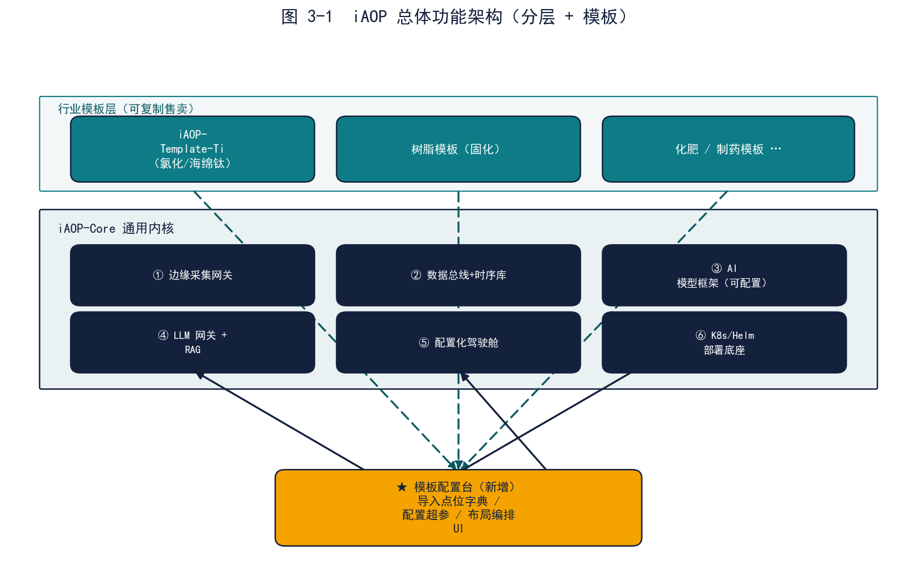
新增设计点：模板配置台（Template Console）是平台化改造的核心新增件，让行业工程师/实施人员通过 UI 完成模板的导入、配置、校验、发布，无需改码。

4. 核心业务流程（端到端）
下图表达从生产现场采集到 AI 推理、LLM 解释、驾驶舱呈现、最终部署底座的端到端数据流。
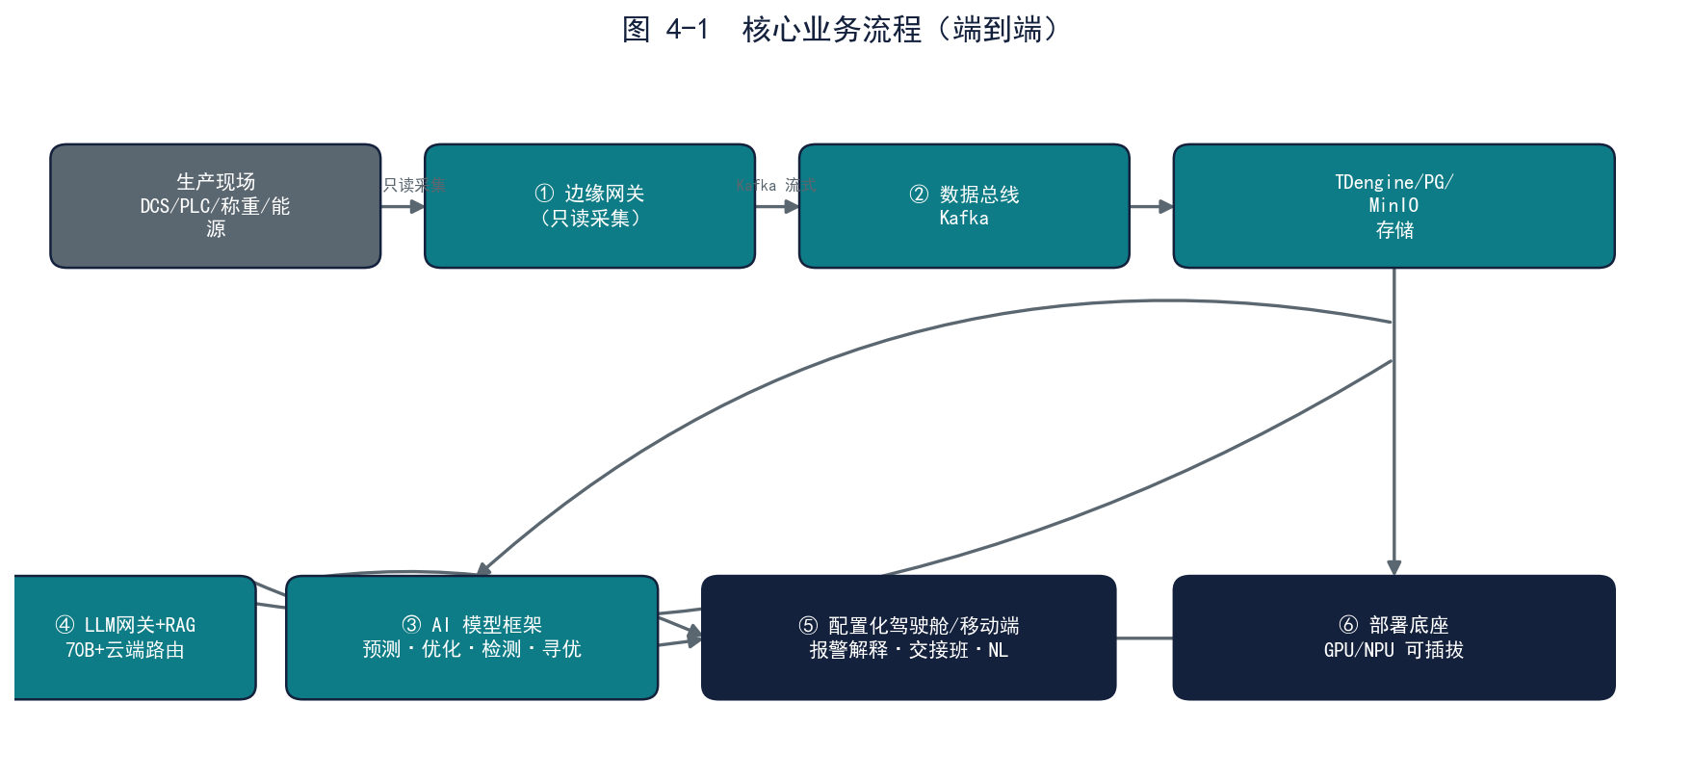

5. 功能模块详细设计
每个模块统一含：目的 / 能力 / 配置点 / 验收 / 用户操作流程。标注 ⚠️ 者为平台化改造重点。
5.1 ① 边缘采集网关（Edge Gateway）
- 目的：安全、稳定地把车间实时数据接入平台，严格只读、不反控。
- 能力：协议可插拔（OPC UA / S7(西门子) / Modbus / 称重 / 能源表）；采集配置由"点位字典CSV"驱动；断点续传、本地缓存、背压保护；采集健康度监控（丢失率、延迟 P99）。
- 配置点：点位字典、采集周期、缓存上限、网络抖动重试策略。
- 用户操作流程：实施工程师在配置台导入客户 DCS 点表 CSV → 系统校验设备/测点完整性 → 推送至边缘网关加载 → 网关启动只读采集 → 实时回传健康度（丢失率/P99）至驾驶舱。
- CSV 字段规范示例：
字段 | 类型 | 约束 | 说明
device_id | string | 必填，唯一 | 设备编号，如 CLF-01
point_id | string | 必填，唯一 | 测点编号，如 CLF-01.TEMP
name | string | 必填 | 中文名，炉温
unit | enum | 必填 | ℃/kPa/m³/h/%/…
dataType | enum | 必填 | float/int/bool
sampleRate | int | 必填，>0 | 采集周期(ms)
qualityCode | bool | 默认 true | 是否启用质量码
opcNode | string | 选填 | OPC UA 节点路径

- 验收：600 点位 1Hz，P99 ≤ 1.8s，丢失率 ≤ 0.02%；零控制指令下发。
5.2 ② 数据总线 + 时序库（Data Bus）
- 目的：为模型与驾驶舱提供高吞吐、低延迟的数据底座。
- 架构：Kafka（流式）→ TDengine（时序）+ PostgreSQL（关系/配置/标签）+ MinIO（对象/文件/模型artifact）。
- 能力：标签体系（设备-测点-批次-质量）、时序聚合、批量写入、特征快照导出供训练。
- 批量写入指标说明：5k 条/100ms 为单分区 8 并发 producer、3 节点 Kafka 集群、单消息约 512B（含 100 点位快照）、TDengine 2.0 集群环境实测；非极限压测，作为容量规划下限参考。
- 配置点：保留策略、分区策略、特征窗口定义（由工艺模板指定）。
- 用户操作流程：数据接入后运维在驾驶舱查看吞吐/积压 → 按需调整保留策略与分区 → 模型任务订阅特征快照。
5.3 ③ AI 模型框架（AI Model Framework）⚠️ 平台化改造重点
- 目的：把"写死在树脂场景"的 4 类模型重构为可配置模板，由超参包驱动。
- 四类模型模板（与氯化车间 4 智能体 1:1 映射）：
模型模板 | 类型 | 输入输出 | 对应氯化智能体 | 数据门槛
质量预测 | 监督回归/分类 | 入：工艺参数+原料特征；出：关键质量指标预测 | ① 质量预测 | 中（需历史标注）
工艺优化/配方推荐 | 优化/推荐 | 入：质量目标+约束；出：参数/配方建议 | ② 配方动态优化 | 高（需闭环反馈）
异常检测/杂质预警 | 无监督+阈值 | 入：实时测点；出：异常评分+预警 | ③ 炉层杂质预警 | 低（监控即可）
跨工序关联寻优 | 关联建模 | 入：上游(TiCl₄)指标；出：下游(海绵钛)寻优建议 | ④ TiCl₄→海绵钛寻优 | 高

- 模板化技术路径：
- 网络结构策略：采用「固定主干网络 + 可配置超参」为默认模式（如质量预测统一用 GBDT/XGBoost 或轻量 DNN，结构不变）；同时提供 Model Recipe 注册表，允许高级行业模板通过声明式 recipe 选择不同网络结构（如 LSTM 用于时序、GNN 用于跨工序），新增结构走插件注册而非改内核。
- 特征工程层跨行业差异处理：特征以声明式 FeatureSpec 描述（如 EMA(炉温, 5min)、RollingStd(氯气流量, 10)、RateOfChange(炉压)），由工艺模板定义、框架解释执行——跨行业差异落在 FeatureSpec，不落代码。
- 超参包驱动：所有可变量（输入特征清单、算法选型、超参、训练窗口、告警阈值、目标函数）外置为 JSON 超参包（见示例），同一框架切换模板仅改此包。
- 超参包 JSON 完整示例：
{
"model_id": "quality_predict_ti",
"template": "iAOP-Template-Ti",
"algorithm": "xgboost",
"features": [
{"name": "EMA_CLF_TEMP_5m", "spec": "EMA(CLF-01.TEMP, 5m)"},
{"name": "RollingStd_CL2_10", "spec": "RollingStd(CLF-01.CL2, 10)"}
],
"target": "Ti_purity",
"objective": "reg:squarederror",
"hyperparams": {"max_depth": 6, "eta": 0.1, "n_estimators": 300},
"train_window": "180d",
"alarm_threshold": {"type": "zscore", "k": 3.0},
"drift_check": {"method": "psi", "limit": 0.2}
}
- 配置点（模型超参包）：输入特征清单、算法选型、超参、训练窗口、告警阈值、目标函数。
- 用户操作流程：行业工程师在配置台选模型类型 → 向导式填写 FeatureSpec 与超参（带默认值与校验）→ 框架按包训练/加载 → 模型运行回写预测/告警。
- 验收：同一框架切换行业模板后，仅改配置即可运行新模型；新增行业不新增模型代码。
5.4 ④ LLM 网关 + RAG（LLM Gateway）
- 目的：以自然语言连接人与系统，承载报警解释/交接班/问答/报告。
- 架构：本地 70B（敏感/核心）+ 云端API（脱敏/通用）混合；安全分级路由（敏感度识别 → 路由）；向量库（领域RAG知识库）。
- 能力：报警智能解释、交接班报告生成、NL工艺查询、配方RAG问答、实验报告生成。
- Prompt 版本管理 + 幻觉/事实性校验：
- Prompt 版本管理：所有提示词模板纳入版本库（semver），变更须评审并记录，支持一键回滚；运行时绑定模板版本，确保可复现。
- 事实性校验：RAG 答案强制引用溯源（返回命中文档片段+来源）；对高利害输出（如处置建议）设置信度阈值，低于阈值触发"人工确认"；定期用评测集检验事实一致性。
- 配置点：路由策略、知识库范围（由模板RAG库提供）、提示词模板（版本化）、敏感词/DLP规则。
- 用户操作流程：用户提问 → 路由判断敏感级 → 本地/云端生成 → RAG 溯源校验 → 返回带引用的答案；异常时转人工。
- 验收：路由准确率 ≥ 96.5%，DLP 拦截率 100%，本地首 token ≤ 1.5s。
5.5 ⑤ 配置化驾驶舱（Configurable Cockpit）
- 目的：把已交付 Vue3 驾驶舱抽象为模板化，按"驾驶舱布局"配置渲染。
- 能力：四状态工艺流程视图、实时趋势、KPI卡片、告警面板、NL查询入口、移动端适配。
- 布局 JSON Schema 定义：
{
"$schema": "iAOP-cockpit-layout-v1",
"title": "氯化车间驾驶舱",
"theme": "dark",
"widgets": [
{"type": "process_view", "src": "ti_four_state.svg", "x":0,"y":0,"w":6,"h":4},
{"type": "trend", "bind": "CLF-01.TEMP", "x":6,"y":0,"w":6,"h":2},
{"type": "kpi_card", "metric": "Ti_purity", "x":6,"y":2,"w":3,"h":2},
{"type": "alarm_panel", "x":0,"y":4,"w":12,"h":3}
]
}
- 复杂仪表盘性能：组件 ≥ 30 个或数据点 ≥ 500 时启用虚拟滚动 + 采样降频 + WebWorker 计算，保证首屏 ≤ 2s、交互帧率 ≥ 30fps。
- 配置点：布局JSON（组件/位置/数据源绑定）、KPI定义、流程图SVG、主题。
- 用户操作流程：实施在配置台拖拽组件 → 绑定数据源（选点位/指标）→ 预览 → 发布至 Web/移动端。
- 验收：切换行业模板后，驾驶舱按布局配置自动重排，无需改前端代码。
5.6 ⑥ 部署底座（Deployment Base）
- 目的：标准化、可移植的交付与运维。
- 能力：K8s/Helm/ArgoCD；GPU/NPU 推理后端可插拔（5090 / 华为昇腾）。
- 昇腾适配层接口抽象：定义统一 InferenceBackend 接口（loadModel / infer / health / unload），5090 实现（Triton/ONNX）与昇腾实现（ACL/CANN）均实现该接口；业务代码仅依赖接口，不感知硬件；切换后端 = 改适配层配置，不动业务代码。
- 配置点：资源配额、推理后端选择、灰度发布策略。
- 用户操作流程：运维选择后端（5090/昇腾）→ Helm 一键部署内核+模板 → ArgoCD 灰度发布 → 健康巡检。
- 验收：内核 + 模板一键 Helm 部署；昇腾后端切换仅需适配层，不改业务代码。
5.7 ★ 模板配置台（Template Console，新增）
- 目的：让实施/行业工程师通过 UI 完成模板全生命周期管理，是"项目变产品"的关键。
- 能力：导入点位字典CSV并校验；配置 4 类模型超参（向导式，带默认值与校验）；上传/管理领域RAG知识库（文档抽取管线）；编排驾驶舱布局（拖拽组件、绑定数据源）；模板版本管理、校验、发布、回滚。
- 核心操作流程：
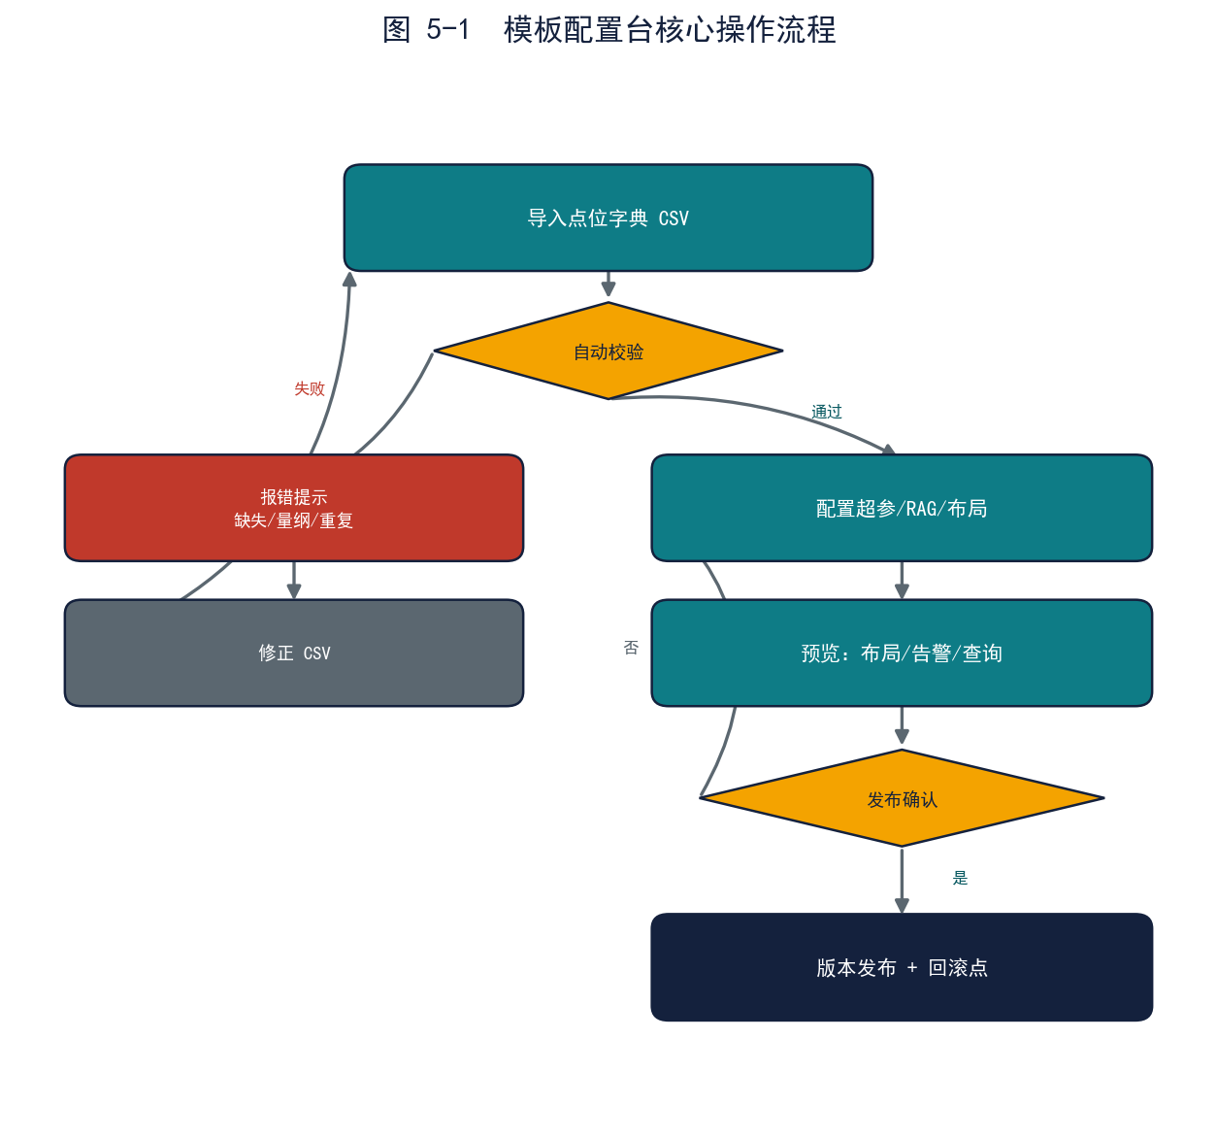
- 关键页面线框描述：
- *导入页*：上传区 + 校验进度条 + 错误列表（行号+原因），支持"下载错误模板"。
- *超参配置页*：左树（4类模型）/ 右表单（带默认值、单位、范围提示），实时 JSON 预览。
- *驾驶舱编排页*：左侧组件库 / 中间画布拖拽 / 右侧数据源绑定面板。
- *版本页*：版本列表（状态/时间/作者）、diff 视图、回滚按钮。
- 权限模型：Viewer（只读预览）/ Editor（配置）/ Publisher（发布+回滚）三级 RBAC。
- 耦合边界：配置台只产出"模板资产包"，不直接改内核运行时；发布经校验与灰度，避免配置错误影响生产。
- 用户操作流程：见上图；实施按"模板开发手册"操作。
- 验收：一个新人按"模板开发手册"可在 2–4 周内完成一个新行业模板配置（"完成"定义见第 10 章）。

6. 行业模板机制（核心创新点）
一个行业模板 = 5 类可交付物，决定 ~90% 落地工作量。
模板组成 | 内容 | 来源 | 在配置台的动作
点位字典 CSV | 车间/设备/测点/量纲/采集周期 | 客户DCS点表 + 工具生成 | 导入校验
领域RAG知识库 | 工艺规范/操作手册/文献/标准 | 客户文档 + 抽取管线 | 上传/索引
工艺模板 | 连续/间歇、特征工程、标签定义 | 行业工程师 + 模板 | 配置窗口/特征
模型超参包 | 4类模型输入特征/超参/阈值 | 基于历史数据标定 | 向导配置
驾驶舱布局 | KPI/趋势/流程图/告警样式 | 可复用基线 + 微调 | 拖拽编排

5 类交付物详细说明与示例片段：
- 点位字典 CSV：见 5.1 字段规范；示例行：CLF-01, CLF-01.TEMP, 炉温, ℃, float, 1000, true, ns=2;s=CLF.Temp。
- 领域 RAG 知识库：示例片段——文档《沸腾氯化炉异常处置SOP》抽取为段落向量，支持"炉温骤升怎么处理？"检索命中第3.2节并引用。
- 工艺模板：示例 {processType:"continuous", featureWindow:"shift", qualityTag:"LIMS.Ti_purity", batchKey:"batch_id"}。
- 模型超参包：见 5.3 JSON 示例。
- 驾驶舱布局：见 5.5 JSON Schema 示例。
价值：内核一次建设，新行业 = "配置 + 数据接入 + 模型标定"，预计第 2、3 个行业交付周期较首厂压缩 50%+。
效率提升测算逻辑（P2，回应"50% 来源"质疑）：以树脂首厂 76 任务为基线拆解——其中"采集接入(8)/模型标定(14)/驾驶舱(10)/部署(6)/知识库(5)"共 43 项（≈57%）属配置驱动可复用层，新行业经模板化后近乎零重做；"核心算法(9)/跨系统集成(7)/定制开发(6)"共 22 项（≈29%）需轻量调整；仅"现场差异适配(11)"（≈14%）需专项实施。新行业有效工作量 ≈ 43%（模板复用）+ 部分调整，叠加并行化，故周期压缩 50%+；"~90% 落地工作量由模板决定"指配置驱动层占首厂总工作量约 90%（含实施与标定），而非指新行业零工作量。测算方法见附录 A。

7. 首模板详细设计：iAOP-Template-Ti（氯化车间/海绵钛，一期）
7.1 范围与映射
氯化车间 4 个智能体 直接映射 内核 4 类模型 + LLM 网关，无新算法研发。
氯化智能体 | 内核模型/能力 | 一期优先级
① 质量预测 | 质量预测模板 | 一期（优先，见效快）
③ 炉层杂质预警 | 异常检测模板 | 一期（优先，数据门槛低）
② 配方动态优化 | 工艺优化模板 | 二期
④ TiCl₄→海绵钛寻优 | 跨工序关联模板 | 二期

7.2 点位字典范围（一期）
- 沸腾氯化炉：炉温、炉压、氯气流量、CO/CO₂、炉层状态。
- 精制/还原工序：TiCl₄ 纯度、杂质含量、还原温度、真空度。
- 能源/公用工程：电、蒸汽、循环水。
（具体点表待客户 DCS 点表导入后由配置台校验，缺省策略见 13 章。）
7.3 领域RAG知识库（一期）
- 沸腾氯化工艺规范、操作手册、异常处置 SOP、氯/钛相关国标、历史事故案例。
7.4 工艺模板（一期）
- 连续炉式工艺；特征窗口按班/批次；质量标签对接 LIMS/人工录入。
7.5 驾驶舱布局（一期）
- 沸腾氯化炉四状态工艺流程视图、炉温/炉压实时趋势、炉层杂质告警面板、质量预测卡片、NL查询入口、移动端交接班摘要。
7.6 见效策略（降首期风险）
一期优先交付 ①质量预测 + ③炉层杂质预警（监控+预警类，数据门槛低、见效快），②配方优化 + ④跨工序寻优放二期，避免首期因标注数据不足卡顿。
7.7 一期交付物清单与验收节点
- 功能项：①质量预测模型（≥90% 准确率验收线）、③炉层杂质预警（提前≥30min）、LLM 报警解释/交接班/ NL查询。
- 数据接入范围：沸腾氯化炉 + 精制还原关键测点（≤200 点首期）。
- 模型训练数据量要求：质量预测需 ≥ 6 个月标注（LIMS 对接后补标）；预警类可先以阈值+无监督上线，3 个月后转监督。
- 验收节点：M4 集成测试（内部）→ M5 客户 UAT → 上线 → 1 个月质保观察。

8. 数据模型与接口概要
8.1 核心数据实体
实体 | 关键字段（类型/约束） | 关系
Device/Point | id:string(PK), device:string, unit:enum, sampleRate:int>0, qualityCode:bool | 属于 Template
Tag | id:string(PK), dims:json(设备/测点/批次/质量) | 多对多绑定 Point
ModelRun | id:uuid(PK), templateId:string(FK), type:enum, input:json, output:json, ts:datetime | 属于 Template，引用 Point
Alert | id:uuid(PK), source:string, severity:enum(低/中/高), llmExplain:text, status:enum(待处理/已确认/已闭环) | 由 ModelRun 产生
Template | id:string(PK), fiveElements:json, version:semver, status:enum(草稿/发布/归档) | 含 5 要素引用

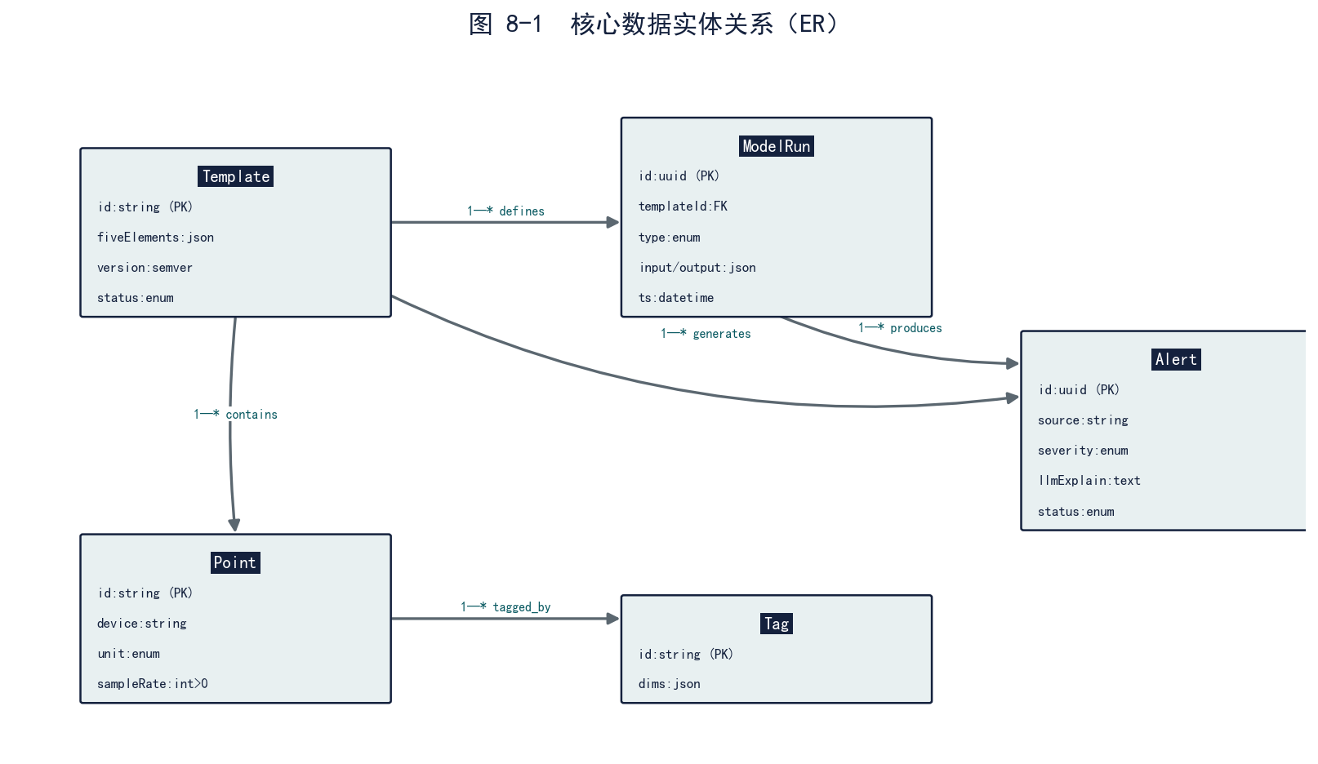
8.2 接口详细设计
认证鉴权：① 服务间 mTLS（边缘网关↔总线）；② 配置台 ↔ 内核 用 OAuth2 Client Credentials + API Key 双因子；③ 前端用户登录走企业 IAM/OAuth2（支持 SSO），RBAC 三级（Viewer/Editor/Publisher）；④ 所有写操作审计落日志。
核心 API 简述（Swagger 风格）：
- POST /api/v1/templates — 创建模板（body: 5 要素引用）；返回 templateId。错误码：401 未授权 / 403 无发布权限 / 422 校验失败。
- GET /api/v1/templates/{id}/validate — 校验模板（点位字典/超参/布局）；返回校验报告。
- POST /api/v1/models/{templateId}/run — 触发模型运行（body: 输入特征快照）；返回 ModelRun。
- GET /api/v1/alerts?severity=&status= — 告警查询（分页）；返回 Alert 列表含 llmExplain。
- POST /api/v1/llm/ask — NL 查询/报告生成（body: query, context）；返回带 RAG 引用的答案。
- 错误码统一：400 参数错误 / 401 未认证 / 403 权限不足 / 404 不存在 / 422 业务校验失败 / 429 限流 / 500 内部错误。

9. 非功能性需求（NFR）
本章规定 iAOP 平台与首模板在性能、可靠性、安全、可扩展、可维护、兼容性方面的底线指标。所有指标均来自已交付化工AI平台的真实基线或工业现场的通用要求，作为验收测试的输入。
类别 | 指标 / 要求 | 来源 / 约束
性能 | 采集 P99 ≤ 1.8s；批量 5k/100ms（见 5.2 条件）；驾驶舱首屏 ≤ 2s、交互 ≥ 30fps；模型推理吞吐 ≥ 50 QPS（70B 本地）；并发用户 ≥ 50（Web）+ 200（移动端只读） | 已交付基线 + 设计目标
可靠性 | 可用性 ≥ 99.8%；丢失率 ≤ 0.02%；模型服务故障自动降级（告警不依赖模型）；断点续传 | 终验报告
安全-网络 | 边缘网关严格只读、不反控；传输 mTLS；等保 2.0 三级路线（见 12 章） | 安全合规验收
安全-数据 | 敏感度路由 96.5%、DLP 100%；敏感数据本地闭环；审计日志全量 | 安全合规验收
安全-功能安全 | 关键告警/建议不直接联动执行机构；高利害输出人工确认；参考 IEC 61508 概念，AI 输出作为"决策辅助"而非"安全控制" | 工业功能安全考量
可扩展 | 新行业仅配置不改码；推理后端（5090/昇腾）可插拔（见 5.6） | 平台化设计原则
可维护 | 统一日志规范（结构化 JSON）；Prometheus+Grafana 监控告警；故障排查 SOP 文档；配置台版本可追溯 | 部署底座
兼容性 | 浏览器 Chrome/Edge 最新两版；移动端 iOS14+/Android 10+；DCS 支持 OPC UA/Modbus/西门子S7；PLC 主流品牌 | 现场多样性

10. 验收标准（Definition of Done）
内核（iAOP-Core）
- [ ] 6 大模块达成第 9 章 NFR 指标（量化：P99≤1.8s / 丢失率≤0.02% / 可用性≥99.8% / 路由≥96.5% / 首屏≤2s）。
- [ ] 模块③⑤完成配置化重构，切换模板零改码（演示：换 Template-Ti ↔ 树脂模板，仅改配置）。
- [ ] 模板配置台可用，新人 2–4 周完成新行业模板（"完成"= 生产环境上线 Meta，非仅 Demo）。
首模板（iAOP-Template-Ti 一期）
- [ ] ①质量预测上线，准确率 ≥ 90%，误报率 ≤ 5%。
- [ ] ③炉层杂质预警上线，提前 ≥ 30 分钟，误报率 ≤ 8%。
- [ ] LLM 报警解释/交接班报告/ NL查询可用，路由准确率 ≥ 96.5%，交接班报告生成 ≤ 2 分钟。
- [ ] 驾驶舱按 Ti 布局渲染，移动端交接班摘要可用。
- [ ] 客户 DCS 点位字典导入校验通过，采集达标（P99≤1.8s / 丢失率≤0.02%）。
验收流程：自测（bot_dev）→ 内部评审（bot_pm+bot_po）→ 客户 UAT（王主任/李工确认）→ 上线 → 1 个月质保观察期 → 闭环。

11. 里程碑与排期
本节以月为颗粒度列出从启动到客户验收的 5 个里程碑。每一行包含时间、工期、负责人、关键交付物和依赖/缓冲，便于 PM 直接拆任务、跟踪风险。
假设启动于 2026-09；关键依赖与风险缓冲见第 12 章，依赖失败时的备选方案见第 13 章。
里程碑 | 时间 | 工期(周) | 负责人 | 关键交付 | 依赖 / 风险缓冲
M1 需求冻结 | 2026-09 | 3 | bot_po + 王主任（客户） | 氯化车间 DCS 点表/LIMS 接口确认、PRD v1.x 定稿 | 依赖客户数据准备清单提前 2 周发出
M2 内核改造 | 2026-09 ~ 10 | 7 | bot_pm + bot_dev1 | 模块③⑤配置化重构、模板配置台原型可用、iAOP-Core 内部发版 | 风险：模型框架模板化难度，预留 2 周缓冲
M3 首模板配置 | 2026-10 ~ 12 | 10 | bot_pm + 行业工程师 | Template-Ti 4 智能体映射（①③优先上线）、内部验收通过 | 风险：标注数据不足，以无监督/阈值模型先行
M4 集成测试 | 2026-12 | 3 | bot_dev2 + QA | 端到端联调、NFR 压测（P99/丢失率/可用性）达标 | 依赖测试环境就绪；预留 1 周缓冲
M5 客户验收 | 2027-01 | 4 | bot_pm + 客户成功 | UAT、生产上线、1 个月质保观察、闭环交付 | 风险：客户配合度，需 M1 明确责任人与排期

月级甘特简述：
- 2026-09：需求冻结 + 内核改造启动；发出数据准备清单。
- 2026-10：内核改造收尾，首模板进入模型配置；树脂模板封装并行启动。
- 2026-11：Ti 模板 ①质量预测 + ③炉层杂质预警联调；RAG 知识库接入。
- 2026-12：集成测试 + NFR 压测；缺陷修复与回归。
- 2027-01：客户 UAT + 上线 + 质保观察。
并行线：树脂模板封装（M2 起并行，固化已交付项目）；复制推广（M5 后启动化肥/制药，年内 3–5 厂）。

12. 风险与缓解
平台化/配置化路径存在 5 项关键风险：技术可行性、数据依赖、硬件成本、零代码边界、安全合规。每一项都给出了等级、具体说明和缓解措施，作为项目 Kick-off 与阶段评审的必检项。
风险 | 等级 | 说明与缓解
模型模板化技术风险 | P0-高 | 不同行业数据分布差异可能超出"超参配置"覆盖范围。缓解：明确模板化边界——默认超参配置 + Recipe 插件扩展点（见 5.3），超限场景走自定义模型插件，不阻塞内核。
数据依赖风险 | P0-高 | DCS 点表、LIMS 接口、标注数据均依赖客户。缓解：M1 前 2 周发数据准备清单；准备缺省通用点位集先行演示（见 13 章）；标注数据不足时①③以无监督先行。
硬件成本接受度 | P1-中 | 4×RTX 5090 + 服务器对客户是较大 Capex。缓解：提供云端 SaaS 版或租赁方案；明确 ROI 计算模型（见附录 B）。
"零代码"承诺边界 | P1-中 | 配置驱动理想状态与实际落地的差距。缓解：文档中明确"零代码"适用范围（配置驱动层），定制度高场景走插件/实施，不夸大。
安全合规风险 | P1-中 | 工业控制系统网络安全（等保 2.0）、功能安全。缓解：等保三级合规路线图；功能安全 IEC 61508 概念落地（AI 仅作决策辅助，见 9 章）。

13. 假设与外部依赖
集中列出所有外部依赖与不确定性，避免范围蔓延（回应 7 章多处"待确认"）。
依赖项 | 说明 | 风险缓解
客户 DCS 点表 | 决定点位字典与采集范围 | 提前 2 周发清单；缺省通用点位集先行演示
LIMS / 质量系统接口 | 质量标签来源 | 一期可先用人工录入过渡
客户标注数据 | 监督模型训练所需 | ①③先无监督/阈值上线，3 月后转监督
网络与机房环境 | 边缘网关部署条件 | 现场勘测前置
客户配合度 | UAT/上线节奏 | M1 明确里程碑责任

依赖-备选方案对照矩阵：当某项外部依赖延迟或失败时，启用对应备选方案，避免项目停摆。
依赖项 | 失败场景 | 备选方案 | 触发条件 | 影响范围
客户 DCS 点表 | 点表延迟或字段不完整 | 启用缺省通用点位集先行演示；仅接入已确认点位 | M1 截止日仍未收到完整点表 | ①③可先行，②④延后
LIMS/质量系统接口 | 无标准接口或审批周期长 | 一期改用人工录入/批量导入质量标签；二期补接口 | M1 接口方案未定 | 仅影响监督模型训练，监控类模型不受影响
客户标注数据 | 历史标注不足或质量差 | ①③先用无监督/阈值模型上线；标注积累后再转监督 | M3 启动前标注数据 < 1000 条 | 模型准确率天花板暂降，但不阻塞上线
网络/机房环境 | 无法部署本地 GPU 服务器 | 提供云端 SaaS 演示环境或租赁方案 | 现场勘测不通过 | 首厂上线延迟，但不阻塞内核研发
客户配合度（UAT） | 客户关键责任人缺席 | M1 即签订 UAT 排期与责任矩阵；必要时按内部验收标准先行上线 | M5 前 2 周客户未确认 UAT 时间 | 质保观察期可后延
昇腾/NPU 硬件到位延迟 | 客户采购流程长 | 默认 RTX 5090 方案先行；昇腾适配层在 M2 已完成抽象 | 部署前硬件未到位 | 不影响业务代码，切换后端 = 改配置

缺省数据策略：若客户点表延迟，启用默认通用点位集（代表典型氯化工况）完成演示与框架验证，点表到位后无缝切换——保证项目不因数据延迟停摆。

14. 成本分析附录
首厂一次性投入（真实测算，含硬件）：约 99.66 万元（其中硬件约 33.66 万：4×RTX 5090 + 服务器 + 边缘网关）；软件实施与集成约 66 万。
首厂年运营：约 10.5 万元（云/电/运维/许可）。
内核沉淀后边际成本：后续厂转为"内核授权 30–45 万 + 行业模板实施 15–25 万 + 年订阅 8–12 万/厂"，软件从"从零开发"转为"授权"，边际成本大幅下降。
ROI 逻辑：以吨产品能耗降 3–8%、质检返工降、非计划停机降折算年化收益，典型中型厂回收期 12–24 个月（见《产品策划方案》第七章）。

15. 附录
附录 A：效率提升测算逻辑（对应 6 章）
以树脂首厂 76 任务为基线，按"配置驱动可复用 / 轻量调整 / 专项实施"三层拆解（详见 6 章正文），新行业有效工作量 ≈ 43%（复用）+ 部分调整，叠加并行化，周期压缩 50%+；"~90% 工作量由模板决定"指配置驱动层占首厂总工作量约 90%。本测算为方法论示意，具体以交付复盘校准。
附录 B：缩写表与参考资料
- 缩写：DCS 分布式控制系统 / PLC 可编程逻辑控制器 / LIMS 实验室信息管理系统 / RAG 检索增强生成 / DLP 数据防泄漏 / ER 实体关系 / MVP 最小可行产品 / UAT 用户验收测试 / SLA 服务等级协议 / SOP 标准作业程序 / NFR 非功能性需求 / Meta 上线里程碑。
- 参考资料：《化工新材料AI平台技术方案 V2.0》《M1-M2 阶段评审》《终验报告》《DeepSeek 大模型应用预算方案》《项目对比与通用产品可行性分析》《通用工业AI优化平台_产品策划方案》《市场调研复盘》《工信部"人工智能+制造"行动方案(2026-2028)》。

16. 术语表
- iAOP：云美工业AI优化平台（YunMei Industrial AI Optimization Platform）。
- iAOP-Core：通用内核（6 模块 + 配置台）。
- iAOP-Template-{行业}：行业模板（5 要素交付物）。
- 点位字典：描述采集对象的 CSV 配置。
- 敏感度路由：LLM 网关按数据敏感度决定本地/云端处理。
- 沸腾氯化：高端氯化法钛白粉核心工艺，氯化车间AI 主攻对象。
- Model Recipe：声明式模型结构注册项，允许高级模板选择不同网络结构而不改内核。
- FeatureSpec：声明式特征定义，由工艺模板描述、框架解释执行。

*附：本 PRD 技术参数均来自已交付的化工新材料AI平台真实资料（技术方案V2.0、M1-M2评审、终验报告、预算方案）；氯化车间部分基于对比分析的外推，待需求细化与现场 DCS 点表确认后更新。v1.1 已据《PRD 评审意见》补全 P0/P1/P2 修订项。本文档为设计基线，开发前由 bot_pm 拆解为可执行任务。*

